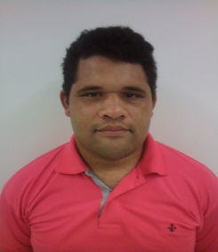

Brasileiro, casado, 31 anos.

Rua, Noel rosa, n® 315, CEP 85815-370.

Jardim Brasília- cascavel – PR. Fone cel. 9952-8730 ou recado 9828-3903 falar com Rosilene.

* ***Objetivo.***

***Motorista ou cobrador***

***Carteira Nacional de Habilitação. Categoria, A e D incluso junto o EAR (exerce atividade Remunerada).***

***Obs.: dias 04, 05, 06 e dias 11 e 12 de Dezembro estarei cursando o curso de, transporte coletivos e passageiro.  
____________________________________________________________________________***

* ***Formação.***

***Ensino fundamental completo,* Ceebja:*Professora Joaquina Mattos Branco,*Cascavel*, Paraná. Ano 2002.***

* ***Experiência profissional.***
* ***Empresa atual: vip seg. LTDA. Ano de inicio 16/03/2014.***
* ***Cargo: controlador de acesso. Função desenpelhada. Porteiro.***

***Principais atividades:Fiscaliza e guarda o patrimônio, realizando o controle da entrada e saída de pessoas e veículos nas dependências por meio de circuito, comunicando qualquer anormalidade e tomando as providências cabíveis, garantindo a segurança do local.***

* ***2011 – 2013 – Ambiental***

***Cargo: varredor: varrer ruas, praças e vias públicas.***

***Recolher, dejetos jogados.***

***Trabalhar em equipe para realizar a limpeza da cidade e chamar uma equipe de limpeza mais pesada quando necessário***

***Percorrer um caminho pré-determinado, recolhendo o lixo jogado.***

***Qualificação e Atividades Profissionais.***

***Cursando operador de computador. Já foi concluído. Treinamentos: CIPA, Combate, a incêndios com prevenção de extintores.***

***Informações, adicionais: Sou evangélico, musico na igreja (toco violino). Tenho duas filhas pequenas. Vivo bem com minha família e as pessoas que esta ao meu redor. Obs.: ainda não tenho experiência como motorista, mas minha vontade de aprende conforme as ordens da empresa e muita.***